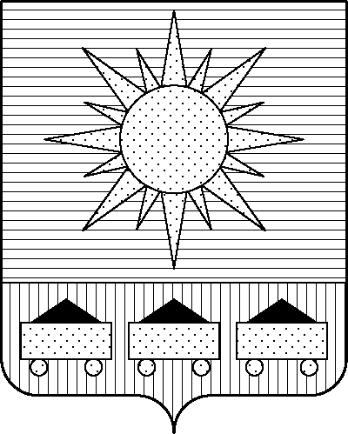

ПРИМОРСКИЙ КРАЙ

КОНТРОЛЬНО-СЧЕТНАЯ ПАЛАТА

АРТЕМОВСКОГО ГОРОДСКОГО ОКРУГА

ЗАКЛЮЧЕНИЕ

24.08.2023 г. Артем № 106

На проект постановления администрации Артемовского городского округа «О внесении изменений в постановление администрации Артемовского городского округа от 14.06.2019 № 907-па «Об утверждении муниципальной программы «Управление муниципальным имуществом и земельными ресурсами Артемовского городского округа» (в ред. от № )

Заключение на проект постановления администрации Артемовского городского округа «О внесении изменений в постановление администрации Артемовского городского округа от 14.06.2019 № 907-па «Об утверждении муниципальной программы «Управление муниципальным имуществом и земельными ресурсами Артемовского городского округа» (в ред. от № ) (далее – проект постановления) подготовлено на основании пункта 2 статьи 157 Бюджетного кодекса РФ, раздела 8 Положения о контрольно-счетной палате Артемовского городского округа, утвержденного решением Думы Артемовского городского округа от 22.12.2005 № 254, пункта 2.4 Положения о бюджетном процессе в Артемовском городском округе, утвержденного решением Думы Артемовского городского округа от 25.05.2006 № 322, плана работы контрольно-счетной палаты на 2023 год.
При подготовке настоящего заключения использованы: Бюджетный кодекс Российской Федерации, Федеральный закон от 06.10.2003 № 131-ФЗ «Об общих принципах организации местного самоуправления в Российской Федерации», постановление администрации Артемовского городского округа от 29.07.2013 № 1890-па «Об утверждении Порядка принятия решений о разработке муниципальных программ и ведомственных целевых программ, их формирования, реализации и оценки эффективности в Артемовском городском округе» (далее – Постановление № 1890-па).

Проведенной экспертизой проекта постановления установлено:
1. Изменение муниципальной программы «Управление муниципальным имуществом и земельными ресурсами Артемовского городского округа» связано с внесением изменений в объемы финансового обеспечения мероприятий, в пределах утвержденных лимитов бюджетных ассигнований на реализацию Программы в целом.
2. Общий объем финансового обеспечения Программы не меняется и составит 176 295 802,36 тыс. рублей, в том числе по годам: 2020 год – 24 247,45339 тыс. рублей; 2021 год – 23 171,24356 тыс. рублей, 2022 год – 29 546,90755 тыс. рублей; 2023 год – 40 925,475,42 тыс. рублей; 2024 год – 30 417,54854 тыс. рублей; 2025 год – 27 987,17390 тыс. рублей.
Утверждается перераспределение объемов финансового обеспечения между мероприятиями, запланированными на 2023 год.
3. Проектом постановления вносятся изменения в Приложение 1 «Перечень мероприятий Программы» к Программе:
3.1. В рамках комплекса процессных мероприятий «1.1. Оценка стоимости имущества, признание прав и регулирование отношений по муниципальной собственности» перераспределяются средства между мероприятиями:
на 14,790 тыс. рублей уменьшается финансирование мероприятия «1.1.3. Формирование, содержание и обслуживание имущества казны Артемовского городского округа»;
на 14,790 тыс. рублей увеличивается финансирование мероприятия «1.1.4. Проведение мероприятий по обеспечению безопасности ГТС» (повышение стоимости страхования гражданской ответственности владельца объекта).

Заказчиком Программы в качестве обоснования объема финансового обеспечения мероприятия 1.1.4 представлено обоснование цены закупки, определенной на основании метода сопоставимых рыночных цен.

По итогам экспертизы проекта постановления администрации Артёмовского городского округа «О внесении изменений в постановление администрации Артемовского городского округа от 14.06.2019 № 907-па «Об утверждении муниципальной программы «Управление муниципальным имуществом и земельными ресурсами Артемовского городского округа» (в ред. от № ) замечания отсутствуют.

Председатель
контрольно-счетной палаты
Артемовского городского округа Е.Г. Герасимова

